STAGE DE deux jours, le matin de 10H à 12H et L’APRÈS MIDI de 14H à 18H.
  - ATELIER D’ART
  - 260 Rue Rabelais 13016 Marseille
  - EN PARENTHÈSE|
Date : lundi 20 et mardi 21 FÉVRIER 2023
TOUS MATERIAUX COMPRIS DANS LE TARIF

RÉSERVÉ AUX ADULTES ET AUX ADOLESCENTS
6 personnes maximum
Tous matériaux compris

Stage marionnettes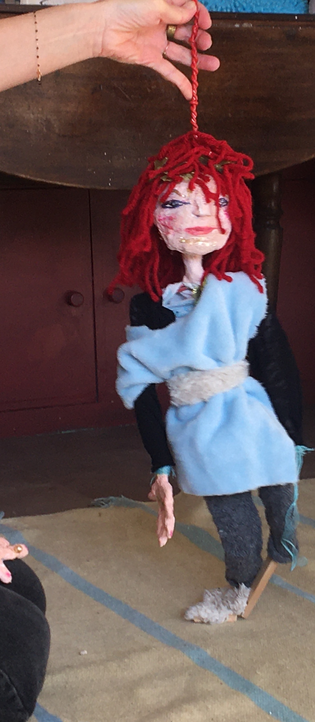

Articulées

Confection bois et tissus

Bandes de plâtres

Peinture et fil de fer TARIFS : 95€

VOUS REPARTEZ AVEC VOTRE PROPRE CRÉATION ORIGINALE.

PREMIER JOUR
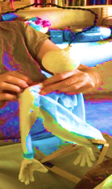CONFECTION DE LA TETE DES MAINS DU SQUELETTE ET DES ATTACHES

DEUXIEME JOUR
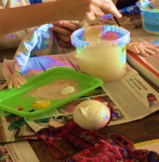
PEINTURE DU VISAGE ET DES MAINS REALISATION DES BRAS ET DU BUSTE

TROISIEME JOUR
ASSEMBLAGE POSE DES CHEVEUX ET FINITIONS HABILLAGE

